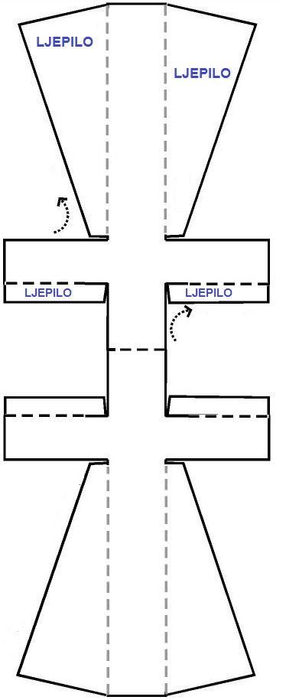
ZADATAK: UZ POMOĆ UKUĆANA IZRADI KRIŽ PREMA MODELU.OBOJAJ GA.

-

